Ensino Médio
3ª Lei de NEWTON: princípio da ação e reação

Disciplina(s)/Área(s) do Conhecimento:
Física

Competência(s) / Objetivo(s) de Aprendizagem:
- Identificar a 3ª Lei de Newton em situações reais;
- Explorar o conceito de ação e reação de uma força;
- Compreender o uso de vetores para representar uma força;
- Analisar o princípio da ação e reação na construção de um carro movido a ar.

Conteúdos:
- Força vetorial;
- Lei da ação e reação.

Palavras-Chave:
Física. Ação e Reação. Isaac Newton. Força.

Previsão para aplicação:
3 aulas (50 min/aula)

Para organizar o seu trabalho e saber mais:
- “Issac Newton e o seu sistema de mundo”, de A.F.R. de Toledo Piza. Disponível em: <https://www.revistas.usp.br/revusp/article/view/26048/27777>. Acesso em: 22 de maio 2018.
- “O que você pode aprender com as descobertas de Isaac Newton” – Revista Galileu. Disponível em: <https://revistagalileu.globo.com/Ciencia/noticia/2018/01/o-que-voce-pode-aprender-com-descobertas-de-isaac-newton.html>. Acesso em: 22 de maio 2018.
- “Isaac Newton – Documentário”. Disponível em: <https://www.youtube.com/watch?v=JOfs6K4sFac>. Acesso em: 22 de maio 2018.

Proposta de Trabalho:

1ª Etapa: Início de conversa

Um dos maiores cientistas que a humanidade teve o prazer de conhecer foi Isaac Newton. Por compreender bem sobre a gravidade, conseguiu formular três leis que dão sentido físico para muitas coisas que acontecem ao nosso redor. Durante a tragetória escolar, os alunos deparar-se-ão com as três leis de Newton e esta proposta de atividade tem o objetivo de reconhecer em situações reais a terceira lei: Princípio da Ação e Reação.

Para iniciar o trabalho, o(a) professor(a) pode perguntar aos alunos o que eles pensam sobre a seguinte frase:
“Para toda ação existe uma reação.”

Durante as falas, poderá surgir temas variados sobre essa pauta, uma interpretação muito comum, por exemplo, é a de que esta frase esteja relacionada à vingança. Neste momento, o(a) professor(a) deverá direcionar o debate para uma interpretação científica, de modo a introduzir à figura de Isaac Newton. Utilize diferentes recursos como artigos, matérias de jornais e documentário para poder garantir maior interesse dos alunos (link’s disponíveis na seção Para organizar o seu trabalho e saber mais).

2ª Etapa: Princípio da Ação e Reação.

Após o diálogo com os alunos, o(a) professor(a) deverá apresentar formalmente a 3ª Lei de Newton:

“Quando um corpo exerce uma força sobre outro, simultaneamente este outro reage sobre o primeiro, aplicando-lhe uma força de mesma intensidade, mesma direção, mas sentido contrário.”

Esclareça que as forças trocadas entre os corpos A e B que constituem o par ação e reação têm sempre:

- mesma intensidade (módulo): $|F_{AB}|=|F_{BA}|$;
- mesma direção e sentidos opostos;
- são de mesma natureza, isto é, ou ambas são de campo (ação à distância) ou ambas são de contato;
- não se anulam, pois são aplicadas em corpos diferentes;
- ocorrem simultaneamente;
- só existem durante a interação, portanto, surgem sempre aos pares;
- é indiferente distinguir qual força é a ação e qual é a reação;
- Se $F_{AB}$ é a força que A exerce sobre B e $F_{BA}$ a força que B exerce sobre A, podemos representar, por i e ii, como $F_{AB}=-F_{BA}$ ;

Para melhor compreensão dos jovens, é importante mostrar alguns exemplos e pedir para que eles reconheçam as forças de ação e reação que estão atuando em cada imagem:

- Troca de forças entre a cabeça do jogador e a bola durante uma partida de futebol:

- Troca de forças entre o pé do lutador e a cabeça de seu adversário em uma luta de taekwondo:
- Troca de forças entre um caminhão e um carro em uma colisão:

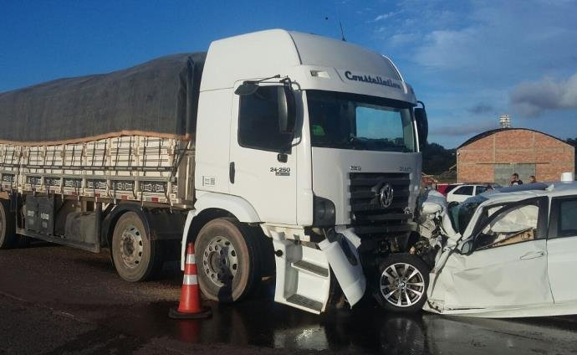

Durante a análise das imagens garanta que os alunos compreendam as consequências da troca de forças em diferentes superfícies como, por exemplo, o fato do carro ter saído mais prejudicado durante a colisão acontece porque sua superfície é mais frágil do que a do caminhão, pois as forças de ação e reação têm a mesma intensidade.
3ª Etapa: Encerramento do tópico com a experiência do Carro movido a ar.
Uma boa maneira de finalizar um conceito trabalhado é colocando em prática as ideias discutidas em aula. Nesta etapa final, a turma pode realizar uma atividade experimental que trabalha os conceitos da 3ª Lei de Newton na confecção de um carro movido a ar.
A sugestão de atividade pode ser encontrada no site Ciência Mão. Disponível em: <http://www.cienciamao.usp.br/tudo/exibir.php?midia=lcn&cod=_aforcadoar-principiodaac>. Acesso em: 22 de maio de 2018.

Plano de aula elaborado pela Professora Amanda Oliveira Calazans

